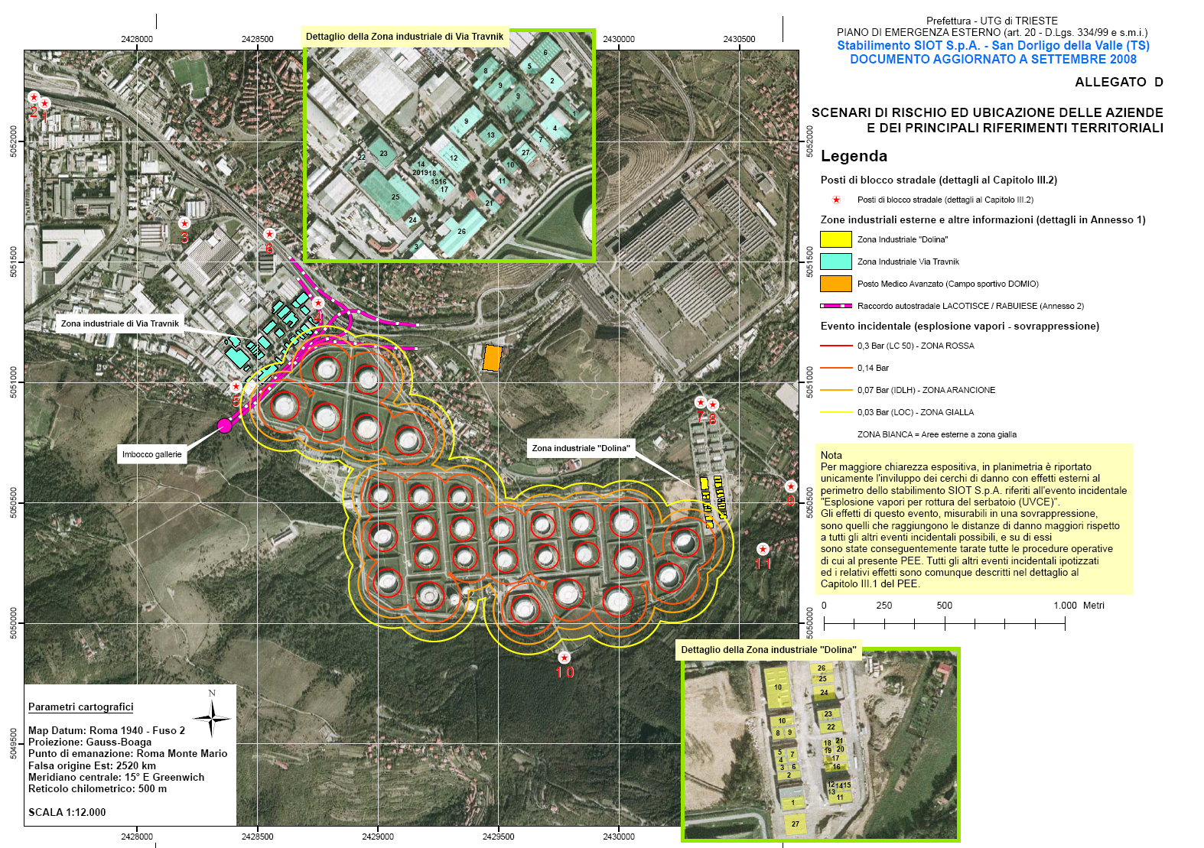
Fotografia dello Stabilimento Siot Spa – San Dorligo della Valle Scenari di rischio ed ubicazione delle aziende e dei principali riferimenti territoriali
Allegato D

